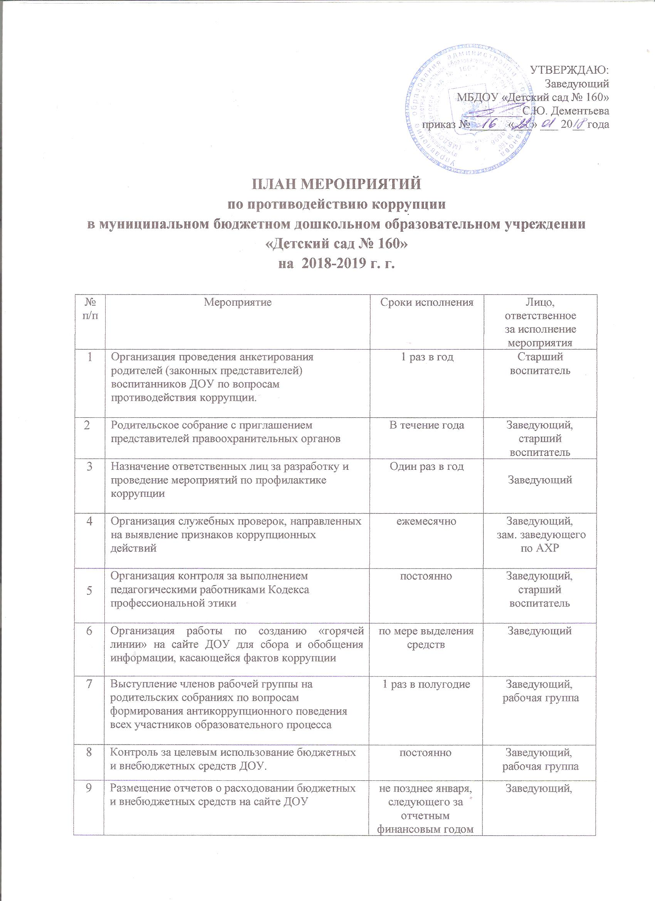

10 | Размещение муниципального заказа на торговой электронной площадке, участие в проведении котировок, электронных конкурсах и аукционах для приобретения товаров, работ, услуг. | В соответствие с утвержденной сметой и планом закупок | и. о. контрактного управляющего
11 | Размещение на сайте ДОУ информации об антикоррупционных мероприятиях и локальных актов по противодействию коррупции | постоянно | Заведующий,  рабочая группа
12 | Изучение методических рекомендации по разработке и принятию организациями мер по предупреждению и противодействию коррупции | постоянно | рабочая группа
13 | Проведение производственных совещаний с младшим обслуживающим персоналом по антикоррупционной тематике | ежеквартально | Заведующий,  зам. заведующего по АХР
14 | Проведение обучающих мероприятий с работниками по выявлению и разъяснению ситуаций, способствующих возникновению конфликта интересов и порядка урегулирования выявленного конфликта интересов | ежеквартально | Заведующий,  зам. заведующего по АХР, старший воспитатель
15 | Освещение вопросов по формированию антикоррупционного поведения педагогов на педагогических советах | ежеквартально | Заведующий, старший воспитатель
16 | Организация индивидуального консультирования работников по вопросам применения (соблюдения) антикоррупционных стандартов и процедур | постоянно | Заведующий
17 | Анализ устных и письменных обращений родителей (законных представителей) на предмет наличия в них информации о фактах коррупции. | постоянно | Заведующий
18 | Привлечение родительской общественности при осуществлении хозяйственной деятельности ДОУ и организации антикоррупционных мер | постоянно | Заведующий,  зам. заведующего по АХР
19 | Оформление в приемных помещениях ДОУ информационных стендов с размещением информации о расходовании бюджетных и внебюджетных средств, а также с локальных актов ДОУ и другой информации по предотвращению коррупционных правонарушений. | постоянно | Заведующий,  рабочая группа
20 | Оказание содействия правоохранительным органам в проведении проверок информации по коррупционным правонарушениям | постоянно | рабочая группа

